Как сделать заказ в аптека007 для членов ПМР
- Регистрация
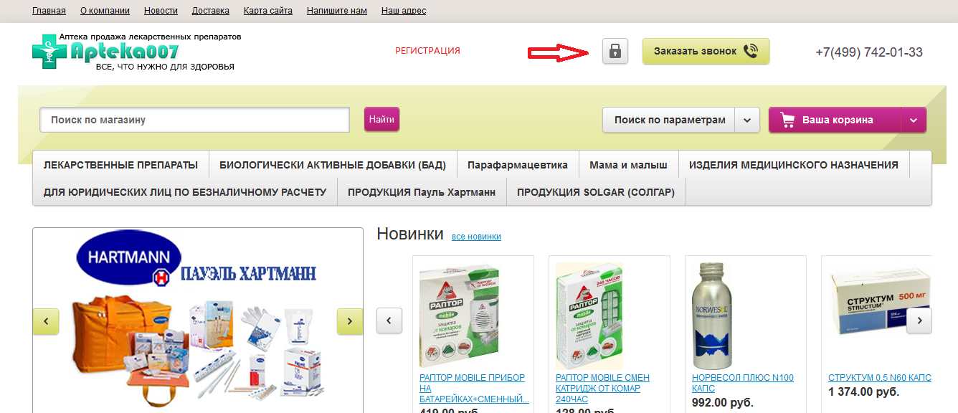
- Для подтверждения регистрации пройдите, пожалуйста, по ссылке: (ваш почтовый ящик)
- Выберете нужные товары на нашем сайте, положив их в корзину.
- В корзине нажмите кнопку «Оформить заказ»
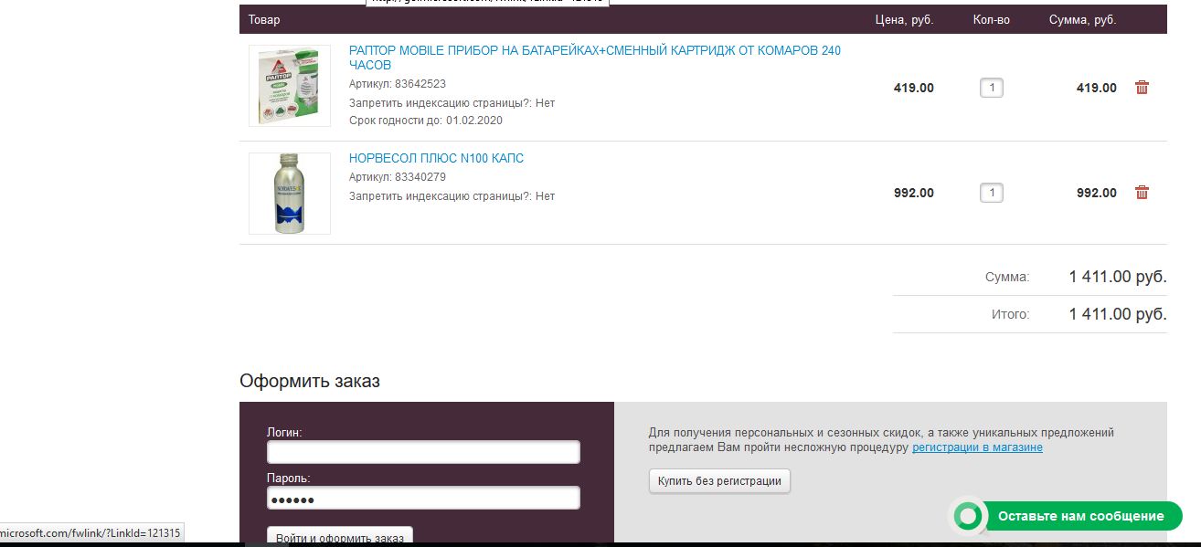
- Заполнить логин и пароль и нажмите кнопку «Войти и оформить заказ»
- В купоне набрать буквы «ПМР» и нажать кнопку «Применить»
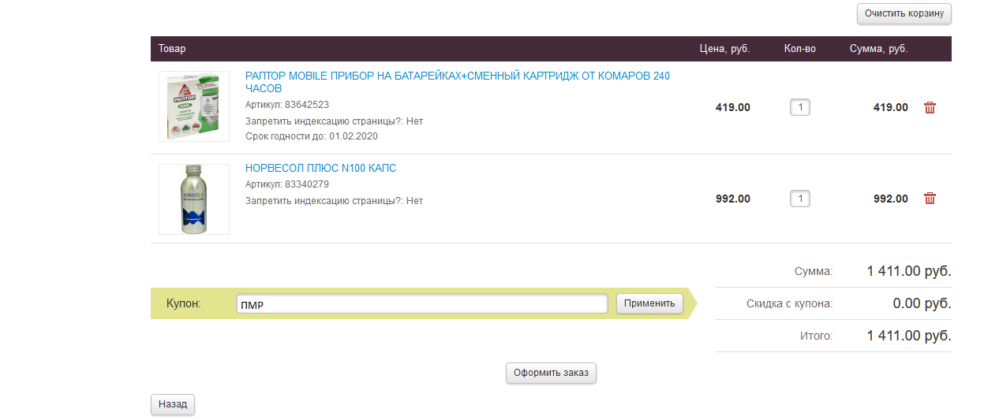
- Скидка с купона - 10%
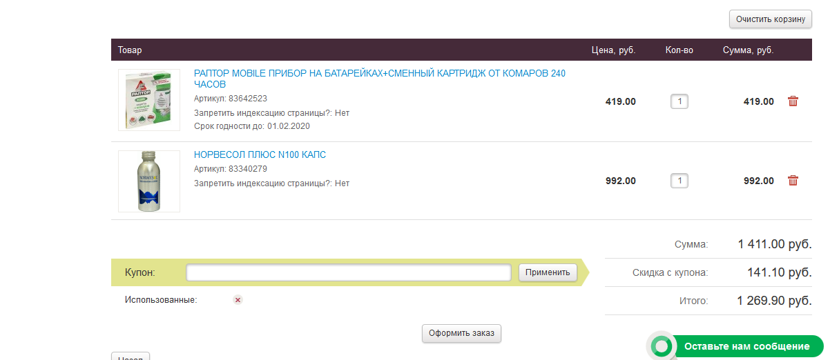
- В корзине нажмите кнопку «Оформить заказ», заполнить все пустые поля, перейдя к выбору способа доставки. Выберете наиболее удобный.
- Отметьте способ оплаты.
- Распечатайте счет. Запишите номер заказа и ждите звонка оператора для подтверждения заказа.

